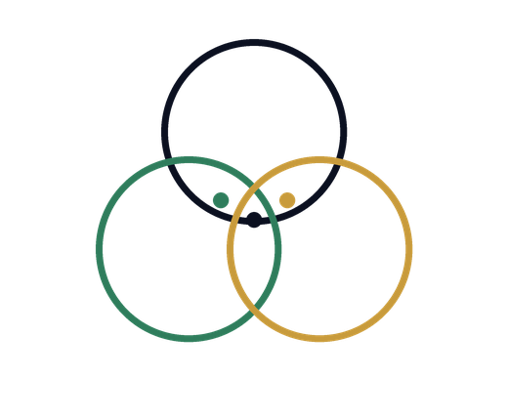

Dozentinnen-Dashboard-Konzept
Autorin: Natalie Weber
Referenz: Wirkungsökonomie

Hinweis: Dieses Dokument beschreibt die erste Dashboard-Idee. Für die aktuelle Stufen-, Vorlesungs-, Prüfungsfreigabe- und Zertifikatslogik ist docs/leitungsdashboard-konzept.md maßgeblich. Die operative Route heißt künftig /leitung, nicht /dozentin.

Ziel
Natalie braucht einen geschützten Leitungsbereich für die WÖk-Akademie. Dort sieht sie alle Studierenden, Kohorten, Lernstände, Prüfungen und später Zertifikate.
Der Bereich soll ruhig, sachlich und akademisch wirken. Keine grelle Lernplattform-Optik, keine Ranglisten, keine Gamification.

Berechtigungen

Akademie-Leitung
Akademie-Leitung ist die höchste Berechtigungsstufe der Akademie-App.
Darf:
- alle Studierenden sehen
- alle Kohorten sehen
- alle Inhalte sehen
- alle Lernstände sehen
- Zertifikate manuell ausstellen
- Zertifikate widerrufen
- Zertifikate neu erzeugen
- Zertifikatsstatus ändern
- Abschlussstatus setzen
- Studierende freischalten
- Inhalte und Prüfungen später verwalten

Team
Team bleibt davon getrennt.
Team steht für:
- Moderation
- Technik
- Redaktion
- interne Vorschau
Team ist nicht automatisch akademische Vollfreigabe.

Seitenstruktur

/leitung
Dashboard für Akademie-Leitung:
- Übersicht
- Kennzahlen
- Studierendenliste
- Filter
- Links zu Einzelprofilen

/leitung/studierende/[userId]
Einzelprofil:
- Discord-Username
- Kohorte
- Statusrollen
- letzter Login
- gesamter Fortschritt
- Fortschritt je Teil
- Fortschritt je Modul
- gelesene Inhalte
- angesehene Videos
- Prüfungsversuche
- nächste Aufgabe

/zertifikat/[certificateCode]
Öffentliche Verifizierungsseite für freigegebene Zertifikate.

Datenmodell
Benötigte Tabellen und Views:
- users
- user_access
- cohorts
- course_versions
- academy_parts
- modules
- content_items
- content_progress
- module_progress
- exams
- exam_attempts
- exam_answers
- student_progress_summary
- certificate_types
- certificates

content_items
Jede Lerneinheit wird als Content Item geführt:
- article
- script
- lesson
- video
- reflection
- quiz

content_progress
Speichert pro Person und Inhalt:
- not_started
- opened
- completed
- opened_at
- completed_at
- last_seen_at
- progress_percent
Bei Skripten und Videos wird Abschluss aktiv per Button bestätigt.

certificates
Zertifikate:
- werden nicht automatisch erzeugt
- werden durch Akademie-Leitung manuell freigegeben
- erhalten eindeutigen Code
- erhalten öffentliche Verifizierung
- können widerrufen, ersetzt oder optional als abgelaufen markiert werden

Progress-Berechnung
Ein Modul gilt als abgeschlossen, wenn:
- alle verpflichtenden Content Items completed sind
- ein verpflichtendes Video completed ist
- ein verpflichtendes Quiz bestanden ist
Berechnung:
- Modulfortschritt = abgeschlossene verpflichtende Inhalte / alle verpflichtenden Inhalte.
- Teilfortschritt = abgeschlossene Module / alle Module im Teil.
- Gesamtfortschritt = abgeschlossene Module / alle Module des zugewiesenen Kurses.
Freischaltung:
- Modul 1 ist nach Zugang offen.
- Modul 2 öffnet nach Abschluss von Modul 1.
- Modul 3 öffnet nach Abschluss von Modul 2.
- Modul 4 öffnet nach Abschluss von Modul 3.
- Der nächste Teil öffnet nach Abschluss aller vier Module des vorherigen Teils.
- Akademie-Leitung sieht immer alles.

UI-Skizze in Textform

Dashboard-Kopf
Kicker: Dozentinnen-Dashboard
Titel: Akademie-Leitung
Kurztext: Lernstände, Kohorten und nächste Schritte der Studierenden.

Kennzahlen
Vier ruhige Kacheln:
- Studierende gesamt
- aktive Studierende
- Durchschnittlicher Fortschritt
- bestandene Prüfungen

Studierendenliste
Tabelle:
- Name
- Kohorte
- Status
- aktuelles Modul
- Fortschritt
- zuletzt aktiv
- Prüfungen
- Profil ansehen

Einzelprofil
Kopf:
- Name
- Kohorte
- Status
Kacheln:
- Gesamtfortschritt
- abgeschlossene Inhalte
- bestandene Prüfungen
Listen:
- gelesene Skripte
- gesehene Videos
- Prüfungsversuche

MVP-Funktionen
- Login als Akademie-Leitung
- Liste aller Studierenden
- Filter nach Kohorte
- Fortschritt in Prozent
- aktuelles Modul
- zuletzt aktiv
- Detailseite pro Student:in
- Anzeige gelesener Inhalte, Videos und Prüfungen

Nicht im MVP
- automatische Nachrichten
- komplexes Mentoring
- Notenbuch
- Zertifikatsverwaltung im UI
- Ranglisten
- Zahlungslogik

Spätere Ausbaustufen
- Zertifikat ausstellen
- Zertifikat widerrufen
- Verifizierungsseite öffnen
- Zertifikats-PDF erzeugen
- QR-Code auf Zertifikat
- Mentor:innen-Dashboard
- Adminbereich für Inhalte und Prüfungen
- Abschlussstatus setzen
- Reflexionsaufgaben prüfen

